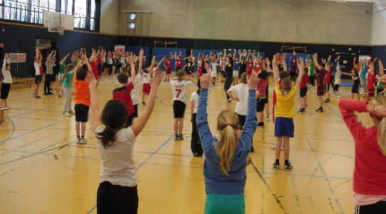
Absender

Sport braucht Sporthallen

Abgeordnetenhaus Berlin
Fraktion Die Linke
Frau Manuela Schmidt
Niederkirchnerstraße 5
10117 Berlin

Ihr Text

